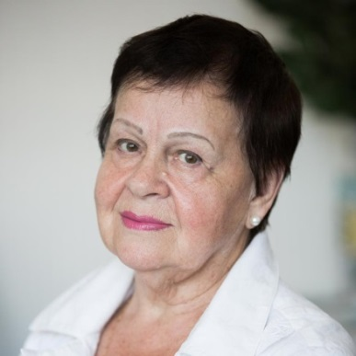
Разина Маргарита Михайловна родилась в 1936 году. Трудовую деятельность начала в 1959 году по окончании Ивановского педагогического института. С конца 1995 года Маргарита Михайловна работала на комсомольской, профсоюзной, партийной работе, председателем комитета по телевидению и радиовещанию при Ивановском облисполкоме, редактором (главным редактором) газеты «Рабочий край». Все эти годы активно участвовала в женском движении, защитила кандидатскую диссертацию по женской проблеме. В 1992 году Маргарита Михайловна Разина стала инициатором создания и руководителем Клуба «Деловая женщина», который возглавляет по настоящее время. Она является автором концепции принципиально новой общественной женской организации, цель которой – объединить интеллектуальный потенциал женщин-руководителей на решение актуальных для города и области проблем.
Благодаря прекрасным организаторским способностям, Маргарита Михайловна сумела объединить женщин, имеющих опыт руководства трудовыми коллективами, ученых, общественных деятельниц, выстроила структуру Клуба, способную решать конкретные задачи.
В настоящее время Клуб объединяет 38 работающих женщин-руководителей, в том числе из городов Москва, Сочи, Донецк (Украина), Стаффорд (Англия); 70 женщин-руководителей АПК; школу красоты для девушек, студию мини-подиум для детей, модельное агентство «Деловая женщина» (150 чел.). При Клубе создан координационный совет по развитию сельских гостевых домов Ивановской области.
Все эти годы творческая, общественно-значимая работа Маргариты Михайловны связана с интересами родного города и его жителей, проникнута стремлением содействовать развитию его экономики и культуры. Этим целям подчинены проводимые ежегодно международный «Текстильный салон», российский фестиваль моды «Плес на Волге. Льняная палитра», «Иваново-Вознесенские сезоны В.Зайцева», ярмарки, семинары, круглые столы, фестивали детских театров моды, выставки молодых дизайнеров. Проводимая работа дала мощный импульс развитию в Иванове швейных ателье, мастерских, детских театров моды, модельных агентств, реальному формированию имиджа Иванова как российского центра текстиля и моды. В Иваново сформировалась лучшая в России школа дизайнеров. Ивановские модельеры и дизайнеры постоянно занимают призовые места на российских и международных фестивалях и конкурсах. Модельное агентство «Деловая женщина», участвуя в выступлениях на престижных российских и международных выставках, ярмарках, экономических форумах, на высоком профессиональном уровне представляет индустрию моды города Иванова. Иваново все чаще становится творческой площадкой общения и обмена опытом ведущих российских специалистов, создающих современную одежду.
Маргарита Михайловна Разина – участница многих международных и российских конференций, симпозиумов, конгрессов (в Иванове, Москве, на Кубе, в Финляндии), круглых столов в Министерстве труда и социального развития Российской Федерации. В числе девяти участниц женского форума в Москве она была делегирована на встречу с Президентом Российской Федерации.
За активную общественную творческую работу Маргарита Михайловна Разина неоднократно награждалась Почетными грамотами Губернатора Ивановской области, Главы города Иванова. Маргарита Михайловна награждена орденом «Знак Почета», медалью к ордену «За заслуги перед Отечеством II степени», медалью «За трудовую доблесть», знаками «За заслуги перед Ивановской областью», «Отличник народного просвещения», является Почетным гражданином города Иванова.

